**　　　　　　子育て支援センター**

**☆ふれあい遊び(１１時スタート)**

**親子で体を動かして遊びます。**

**汗ふきタオル、水分補給の飲み物をお持ちください。**

**☆ひな祭り(１１時スタート)**

**ひな人形を作ります。**

**☆つばめサークルの活動やお便りを、**

**園のホームページに載せています。**

**是非ご覧下さい。**

+

♥**連絡先**　♥　　**黒崎聖母保育園**

**〒　851-2324**

**長崎市上黒崎町４８-１**

**Tel 0959（25）0050**

**　　　　　　　　　　つばめサークルだより黒崎聖母保育園**

　つぼみから花へと移り変わる季節ですね。

子ども達の成長を一緒に見る事ができ、とても嬉しい

です。

　これからもスクスク大きくな～れ！！

**！**

|  |  |  |  |  |  |  |
| --- | --- | --- | --- | --- | --- | --- |
| **３月** | | | | | | |
| **日** | **月** | **火** | **水** | **木** | **金** | **土** | |
|  |  |  | **１**  **ひな祭り** | **２** | **３** | **４** | |
| **５** | **６** | **７** | **８**  **避難訓練** | **９** | **１０** | **１１** | |
| **１２** | **１３** | **１４** | **１５** | **１６** | **１７** | **１８** | |
| **１９** | **２０** | **２１** | **２２**  **・ふれあい遊び**  **・身体測定** | **２３** | **２４** | **２５** | |
| **２６** | **２７** | **２８** | **２９** | **３０**  ♡　**園庭開放**　♡  **毎週木曜日**  **９時半～１１時**  **あそびにおいでよ！** | **３１** |  | |

**一年間のおもいで**

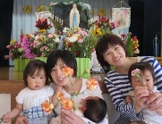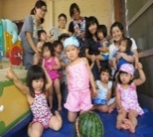



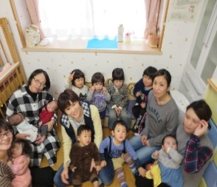



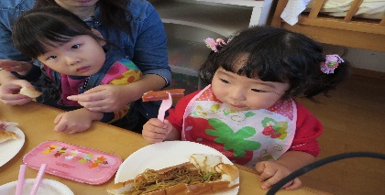

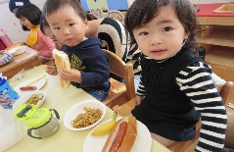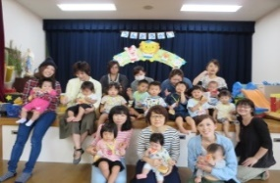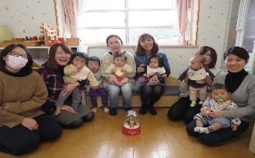

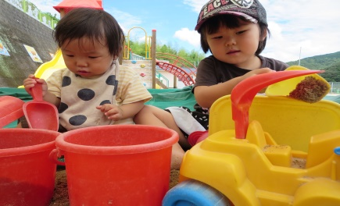

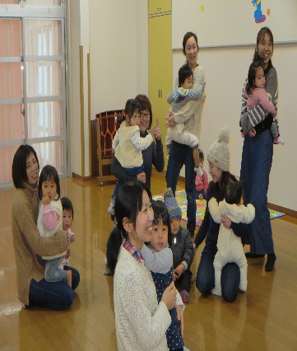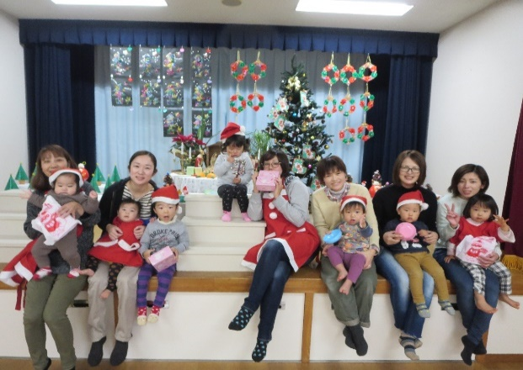



♥**つばめサークル**♥

**開設日　月曜日～水曜日**

**時間　　１０時～１５時**

**利用料　１日１組　１００円**

